**ĐẠI HỌC QUỐC GIA THÀNH PHỐ HỒ CHÍ MINH**

**TRƯỜNG ĐẠI HỌC KHOA HỌC TỰ NHIÊN**



**BÀI THU HOẠCH GIỮA KỲ - PHẦN CƠ THỂ NGƯỜI**

**MÔN SINH ĐẠI CƯƠNG 2**

**Sinh viên thực hiện:** Nguyễn Hải Đăng

**Mã số sinh viên:** 20120049

**Giảng viên lý thuyết:** Thầy Phan Kim Ngọc

**Lớp lý thuyết:** 20_1

**Học kỳ - Niên khoá:** HK1 – 2021-2022

Thành phố Hồ Chí Minh, ngày 12 tháng 01 năm 2021

Đề bài

“ Cơ thể của bạn chính là tài sản của con cháu bạn, chúng tin tưởng cha mẹ tương lai của mình nên gởi gắm bạn trong nom giúp...”. Thông điệp này nhắc nhở cho trách nhiệm của chính bạn đấy, bạn đã học về cơ thể người, vậy hãy viết ra suy nghĩ của mình.

(Không chỉ để lấy điểm, hãy tin rằng con cháu bạn sau này sẽ đọc).

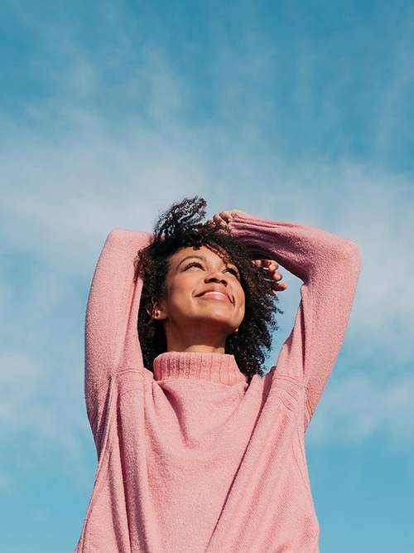

**ĐIỀU KỲ DIỆU CỦA CƠ THỂ VÀ LUẬT NHÂN QUẢ KHI BẠN ĐỐI XỬ VỚI CƠ THỂ**

“ Cơ thể của bạn chính là tài sản của con cháu bạn, chúng tin tưởng cha mẹ tương lai của mình nên gởi gắm bạn trong nom giúp...”. Cơ thể người thực sự là bộ máy kỳ diệu nhất trên thế giới này. Có thứ gì có thể làm việc suốt 70-80 năm trời không ngừng nghỉ một phút giây nào, có thứ nào sẵn sàng bảo vệ bạn khỏi những tác động của môi trường vô điều kiện không. Cơ thể thực sự là món quà vô giá của con người. Vậy sự kỳ diệu ấy như thế nào vậy?

*“Với 80% người nhiễm SARS-CoV-2 trong tình trạng khoé mạnh, không triệu chứng, 15 - 18% có triệu chứng phải điều trị, 1 - 2% thở máy và tử vong, cho thấy, cơ thể con người là một cỗ máy diệu kỳ sản xuất ra kháng thể để phòng trừ dịch bệnh, tạo ra một thứ miễn dịch đặc hiệu.”.*

Như trên các phượng tiện thông tin đại chúng, 28000 biến chủng của vi-rút SARS-Cov-2 đã xuất hiện chỉ trong một năm rưỡi. Con vi-rút này thực sự quá phức tạp quá nguy hiểm. Các nhà khoa học trên thế giới vẫn đang chạy đua trong việc sản xuất vắc-xin để phòng, chống loại vi-rút nguy hiểm này. Vả lại vắc-xin cũng chỉ mang tính chống lại tương đối, chưa thể tuyệt đối chống lại vi-rút. Vậy với hơn 80% người khoẻ mạnh, không triệu chứng ấy thì họ đã làm gì để cơ thể họ trở thành một tấm lá chắn vững chắc như vậy, đó là họ đã tiêm 2 mũi vắc-xin, đó là **vắc-xin ý thức** và **vắc-xin tinh thần**. Hãy ý thức chấp hành tốt quy định 9K của Bộ Y Tế, hạn chế ra đường và tụ tập nơi đông người, đeo khẩu trang, … Và kèm theo một tinh thần lạc quan, mạnh mẽ trước mùa dịch.

Ở đây em nhấn mạnh 2 từ: **vắc-xin ý thức** và **vắc-xin tinh thần**. Đây chính là 2 liều vắc-xin tuyệt vời nhất để cơ thể con người có thể trở nên mạnh mẽ trước sự tấn công nguy hiểm của những tác nhân gây hại cho con người. Ý thức và tinh thần không ở đâu xa, nó thể hiện ngay từ những hành động nhỏ mà con người làm mỗi ngày. Mặc dù vậy, nhưng tại sao Việt Nam chúng ta vẫn phải xem những thông tin rất buồn như:

“Việt Nam phấn đấu cao thêm 4cm để đuổi kịp Campuchia” – dù trước kia chúng ta có tầm vóc tốt hơn Campuchia nhiều.

“Thanh niên Việt Nam thể lực kém, thấp còi nhất khu vực: Muốn cải thiện, phải bỏ thói quen xấu”.

“Vì sao thể trạng người Việt Nam kém”.

“Người Việt thấp bé, nhẹ cân không phải do gen”.

Hai từ “ý thức” và “tinh thần” lúc nào sao nghe có vẻ rất lớn lao sau khi đọc những thông tin này, mặc dù như đã nói ở trên, ý thức tồn tại ở trong những hành động nhỏ mà con người làm mỗi ngày để bảo vệ cơ thể. Vậy những hành động ấy cụ thể là gì?

*Một là,* tình trạng giới trẻ Việt Nam sống ở Việt Nam nhưng sinh hoạt theo giờ “Mỹ”.

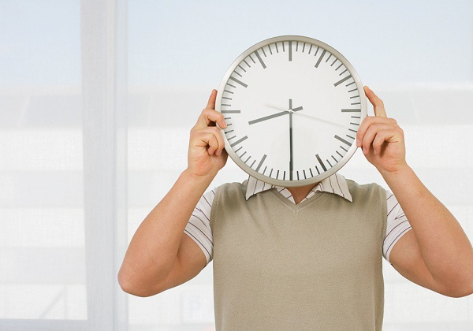

“Ngủ nhiều hơn vào buổi sáng sẽ không giúp ích gì cho bạn, vì như một “cú đêm”, đồng hồ sinh học bị đảo ngược, làm tăng nguy cơ mắc nhiều bệnh, từ tiểu đường đến tâm thần, thậm chí tử vong sớm.” - Trích báo Lao động.

Việc ngủ vào lúc 10h đêm nhưng mà là 10h đêm theo giờ “Mỹ” đem lại rất nhiều hậu quả xấu cho cơ thể như vậy, nhưng mà giới trẻ, đặc biệt là sinh viên đang gặp phải tình trạng đó rất nhiều, thậm chí là thường xuyên.

Vậy tại sao chúng ta không cố gắng ngủ sớm hơn 1 tí, bớt đi những cuộc vui thâu đêm suốt sáng một tí, chỉ cần khoảng 15 phút sớm hơn mỗi ngày rồi giữ nguyên 1 giờ hợp lý cho mình. Chỉ cần như vậy thôi là chúng ta đã sinh hoạt điều độ hơn rồi.

*Hai là,* tình trạng lười vận động.



“Việt Nam trong top 10 nước lười vận động nhất thế giới” – Báo Vnexpress.

Lại một thông tin buồn cho Việt Nam chúng ta. Đây cũng chính là một trong những lý do chính khiến cho người Việt Nam thấp bé, nhẹ cân.

Không tập thể dục không chỉ ảnh hưởng đến sức đề kháng của cơ thể mà còn dẫn đến những hậu quả nguy hiểm khác như bệnh tim mạch, tiểu đường, béo phì… Ngoài ra, thói quen lười vận động có thể dẫn đến suy giảm sức khỏe cơ xương khớp và các vấn đề tâm lý, do cơ thể không loại bỏ căng thẳng thường xuyên.

Mỗi ngày chỉ 15 phút đi bộ hay tự đi bộ từ nhà tới trường, thậm chí là đu xe buýt số 53 mỗi sáng cũng đã là một cách để vận động rồi. Không cần đi đâu xa, ngay ở những thói quen tốt mỗi ngày nhỏ vậy thôi mà đã giúp cho cơ thể khoẻ mạnh hơn nhiều.

*Ba là*, tình trạng dùng chất kích thích và stress.

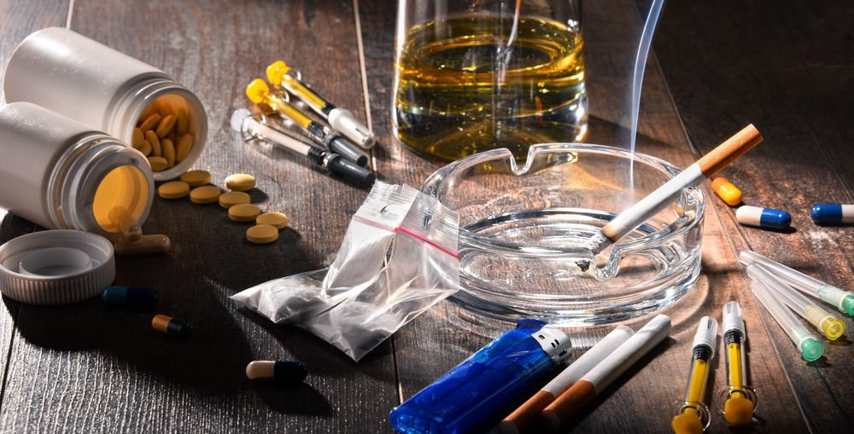

Quanh nhà em mỗi ngày cuối tuần cứ hay 2 – 3 dô, ông nào ông nấy cũng phì phèo điếu thuốc. Nhưng có vẻ họ không biết sợ, vì xung quanh xóm em đã có trường hợp ung thư phổi do hút thuốc lá quá nhiều, tai nạn giao thông do dùng rượu, bia, …

Con người có rất nhiều cách để giải trí, xả stress như nghe 1 bản nhạc, xem 1 câu chuyện cười, đi du ngoạn khắp nơi, … vậy tại sao chúng ta phải dùng đến các loại chất kích thích để làm gì.

Quả tim đập 3 tỷ lần và bơm 48 triệu gallon máu, máu thực hiện một cuộc hành trình dài 96.540 km trong cơ thể chúng ta, các xung động thần kinh truyền đến não và từ não truyền đi với vận tốc 274 km/giờ, … Cơ thể chúng ta kỳ diệu và hoạt động mạnh mẽ vậy đó. Vậy chúng ta cần phải cố gắng giữ gìn nó một cách tốt nhất để cơ thể của chúng ta tiếp viết nên những điều kỳ diệu khác và giữ được những điều kỳ diệu đang có. Vì “cơ thể của bạn chính là tài sản của con cháu bạn” và cơ thể cũng chính là tài sản vô giá của bạn. Vì vậy hãy đối xử với cơ thể thật tốt, luật “nhân-quả” không chừa 1 ai đâu, bạn làm gì với cơ thể thì cơ thể sẽ phản ứng lại tương đương với hành động đó (tích cực thì phản ứng tích cực, tiêu cực thì phản ứng tiêu cực).